Problèmes de CODEC.

Un codec est un logiciel utilisé pour compresser ou décompresser un fichier multimédia numérique, tel qu’une chanson ou une vidéo.
Un codec est constitué de deux composants : un codeur et un décodeur.
Lorsque vous procédez à l’extraction d’une chanson à partir d’un CD audio sur votre ordinateur, le Lecteur utilise le codec audio Windows Media par défaut pour compresser le morceau dans un fichier WMA compact.
Lorsque vous lisez ce fichier numérisé, le Lecteur utilise le codec audio Windows Media pour décompresser le fichier et rendre la musique audible via les haut-parleurs.
Il existe actuellement des centaines de codecs audio et vidéo utilisés.
Certains ont été créés par Microsoft, mais la grande majorité de ces codecs ont été mis au point par d’autres sociétés, des organisations ou des particuliers.
Par défaut, le système d’exploitation Windows et le Lecteur intègrent un certain nombre de codecs parmi les plus répandus.
Toutefois, il arrive parfois que vous souhaitiez reproduire un contenu compressé avec un codec que Windows ou le Lecteur ne possède pas par défaut.
Dans de nombreux cas, vous pouvez télécharger sur le Web, gratuitement ou contre paiement, le codec indispensable à la lecture .
Si vous connaissez le nom du codec ou son ID (appelé identifiant), essayez d’effectuer une recherche sur Internet. Vous pouvez souvent accéder au site Web d’un fabricant fournissant le codec pour télécharger la version la plus récente.
Soyez vigilant lorsque vous installez des codecs trouvés sur Internet, particulièrement avec les packs gratuits censés contenir les codecs d’un grand nombre de sociétés ou de fabricants.
Certains composants de ces packs de codecs présentent des incompatibilités susceptibles de provoquer de sérieux problèmes de lecture dans le Lecteur dans d’autres lecteurs, d’endommager le système et de rendre très difficile pour le support technique de Microsoft le diagnostic et la résolution des problèmes de lecture.
N’installez que des codecs provenant de sources autorisées telles que le site Web du fournisseur officiel.
Avant d’installer un composant multimédia numérique, définissez un point de restauration du système. Ce dernier vous permet de revenir à votre configuration système d’origine, si nécessaire.

Le bon CODEC ne suffit pas,il faut le bon CODEC qui fonctionne sur le nombre de bits qu’il faut …
Si vous avez un CODEC qui fonctionne en 32 bits et que vous avez un lecteur en 64 bits,vous n’êtes pas plus avancé ….
.

Comment savoir quels codecs sont installés sur l’ordinateur ?
Vous allez sur Window Media Player .
Vous cliquez sur le point d’interrogation.
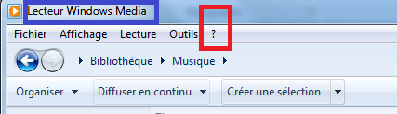
Vous cliquez ensuite sur “à propos”…
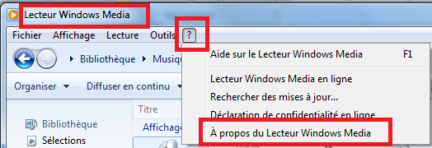
Là vous cliquez sur “information”…
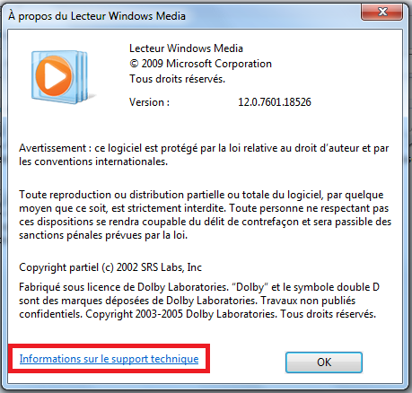

Et vous tombez là dessus …
Et vous essayez de voir si votre codec est manquant …
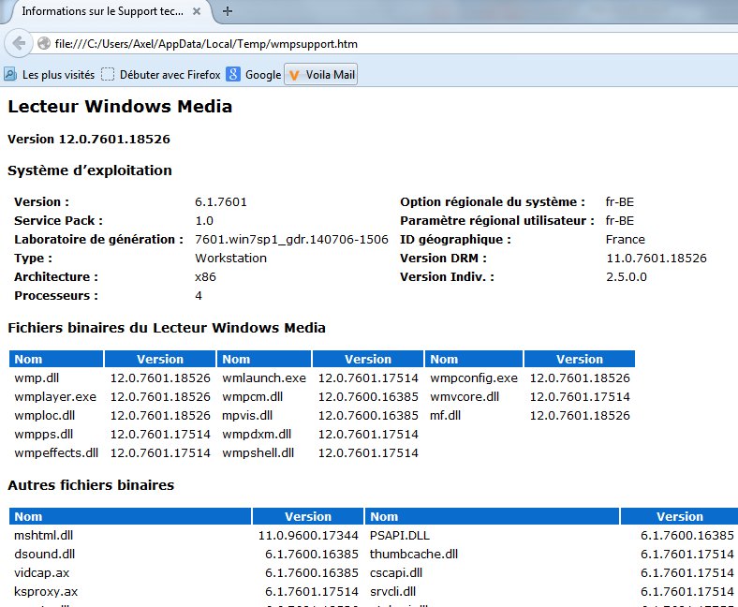

Comment déterminer le codec utilisé pour le fichier ?
Il n’est pas possible de déterminer avec certitude le codec utilisé pour compresser un fichier, mais voici les meilleures pratiques pour y parvenir :
Méthode 1 : avec Window Media Player (installé sur tout PC par défaut …)
  - Lisez le fichier dans le Lecteur ( si possible).
  - Lors de la lecture du fichier, cliquez avec le bouton droit sur le fichier dans la bibliothèque, puis cliquez sur Propriétés.
Dans l’onglet Fichier, examinez les sections Codec audio et Codec vidéo.
Pendant que le film se joue, Il faut cliquer dans le carré .
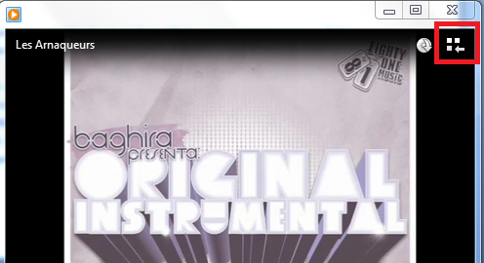
Et on obtient « çà » : (cad les codecs de tous les films qui sont à la même adresse ….
On ne voit que l’extrémité de l’image ; le titre est à l’autre bout bien évidement …
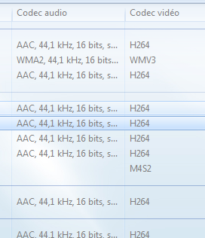
Méthode 2 : avec un logiciel téléchargé de recherche de Codec (AVI CODEC par ex) .
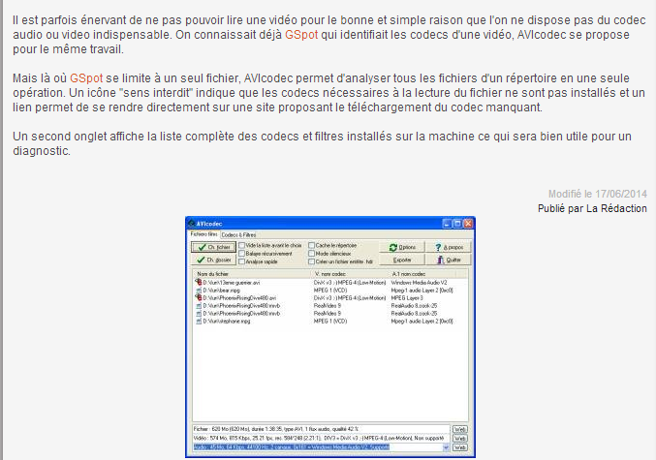
Où trouver ses codecs ?
Sur des sites de téléchargement « sérieux » type Télécharger 01 ,etc …
Méfiez vous toutes fois de ce que vous téléchargez et plus encore de ce que vous installez … le risque de troyens publicitaires n’est pas nul .
